דוגמאות לתיאור חומרים ברמות הבנה שונות

מבוסס על נספח לסילבוס: דוגמאות לתיאור חומרים ברמות הבנה שונות (מאקרוסקופי, מיקרוסקופי וסמל)
שנכתב יל ידי צוות מדריכי כימיה

https://meyda.education.gov.il/files/Mazkirut_Pedagogit/Chimya/understandinglevels.pdf

ערכה: גליה גויכברג

יעוץ: זיוה בר-דב
נאוה תמם

2017

חומרים מולקולריים
תיאור ברמה מיקרוסקופית | תיאור ברמה מאקרוסקופית | תיאור ברמת הסמל | סוג החומר
סוג החלקיקים: החומר מורכב ממולקולות דו-אטומיות של חמצן, O₂ .  סוג הקשרים בין החלקיקים וסידור החלקיקים:  המולקולות אינן מסודרות כלל. הן רחוקות אחת מן השנייה ומפוזרות בכל נפח הכלי.  כמעט ולא קיימים כוחות משיכה בין המולקולות.  אופני תנועה של החלקיקים: המולקולות יכולות לבצע תנועות מסוג תנודה, סיבוב ומעתק. | גז חסר צבע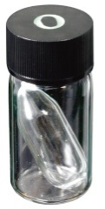 | חמצן O_{2(g)} | חומר  מולקולרי טהור  במצב צבירה גז
סוג החלקיקים: החומר מורכב ממולקולות C₂H₅OH.  סוג הקשרים בין החלקיקים וסידור החלקיקים:  הקשרים בין המולקולות הם אינטראקציות ון דר ולס וקשרי מימן.  אינטראקציות ון דר ולס מתקיימות בעיקר בין השיירים הפחמימניים.  זוהי משיכה חשמלית בין דו-קטבים רגעים וקבועים: בין קוטב חיובי במולקולה אחת לקוטב  שלילי במולקולה סמוכה.  קשרי המימן נוצרים בין אטום מימן חשוף מאלקטרונים במולקולה אחת לזוג אלקטרונים  לא קושר של אטום חמצן במולקולה סמוכה.  המולקולות אינן מסודרות וקרובות יותר מאשר במצב מוצק.  אופני תנועה של החלקיקים: המולקולות נעות בתנודות וסיבוב בעיקר. | נוזל חסר צבע,  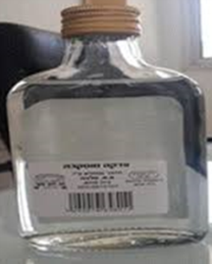  שקוף  אתאנול  C₂H₅OH_{(l)} | אתאנול C₂H₅OH_{(l)} | חומר  מולקולרי  טהור  במצב צבירה נוזל
סוג החלקיקים: החומר מורכב ממולקולות גלוקוז C₆H₁₂O₆.  סוג הקשרים בין החלקיקים, סוג הסריג וסידור החלקיקים:  הקשרים בין המולקולות הם אינטראקציות ון דר ולס וקשרי מימן.  קשרי המימן נוצרים בין אטום מימן חשוף מאלקטרונים במולקולה אחת לבין זוג אלקטרונים  לא קושר של אטום חמצן במולקולה סמוכה.  המולקולות מסודרות, קרובות זו לזו ומאורגנות בסריג מולקולרי.  אופני תנועה של החלקיקים: המולקולות נעות בתנודות. | מוצק לבן במורכב מגבישים קטנים  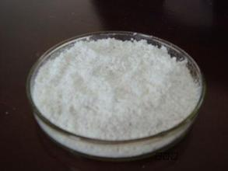 | גלוקוז C₆ H₁₂O_{6(s)}  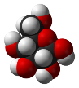  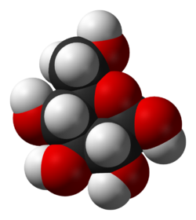 | חומר  מולקולרי טהור  במצב צבירה מוצק

תיאור ברמה מיקרוסקופית | תיאור ברמה מאקרוסקופית | תיאור ברמת הסמל | סוג התמיסה
סוג החלקיקים:  בתמיסה יש מולקולות אתאנול C₂H₅OH ומולקולות מים H₂O. כל מולקולה C₂H₅OHמוקפת  במולקולות מים.  סוג הקשרים בין החלקיקים וסידור החלקיקים:  בין מולקולות האתאנול לבין מולקולות המים קיימים קשרי מימן. קשרי המימן נוצרים בין אטום מימן  חשוף מאלקטרונים במולקולת אתאנול לזוג אלקטרונים לא קושר של אטום חמצן במולקולת המים הסמוכה,  וגם להפך - בין אטום מימן חשוף מאלקטרונים במולקולת מים לזוג אלקטרונים לא קושר של אטום חמצן במולקולת האתאנול הסמוכה.  בין מולקולות המים לבין עצמן מתקיימים קשרי מימן. קשרי המימן נוצרים בין אטום מימן חשוף  מאלקטרונים במולקולת מים אחת לזוג אלקטרונים לא קושר של אטום חמצן במולקולה סמוכה.  מולקולות אתאנול ומולקולות מים קרובות ואינן מסודרות.  אופני תנועה של החלקיקים: המולקולות נעות בתנודות וסיבוב בעיקר. | 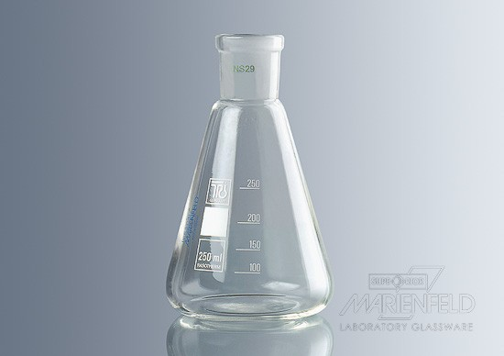  נוזל חסר צבע, שקוף  C₂H₅OH_{(aq)} | תמיסה מימית של אתאנול  C₂H₅OH_{(aq)}  ניסוח ההמסה:  H₂O_{(l)}  C₂H₅OH_{(l)} → C₂H₅OH_{(aq)} | תמיסה מימית של חומר מולקולרי טהור (שלא מגיב עם מים)
תמיסות מימיות של חומרים מולקולריים

תמיסות המתקבלות בהמסה במים של חומרים מולקולריים, שמגיבים עם מים

תיאור ברמה מיקרוסקופית | תיאור ברמה מאקרוסקופית | תיאור ברמת הסמל | סוג התמיסה
סוג החלקיקים:  בתמיסה יש יוני H₃O⁺, יוני Cl⁻ ומולקולות מים H₂O .  כל היונים ממוימים, כלומר כל יון מוקף במולקולות מים.  סוג הקשרים בין החלקיקים וסידור החלקיקים:  היונים החיוביים H₃O⁺ נמשכים במשיכה חשמלית לקטבים השליליים של מולקולות המים, היונים  השליליים Cl⁻נמשכים במשיכה חשמלית לקטבים החיוביים של מולקולות המים.  בין מולקולות המים לבין עצמן מתקיימים קשרי מימן.  קשרי המימן פועלים בין אטום מימן חשוף מאלקטרונים במולקולת מים אחת לזוג אלקטרונים  לא קושר של אטום חמצן במולקולה סמוכה.  החלקיקים: היונים הממוימים ומולקולות המים, קרובים ואינם מסודרים.  אופני תנועה של החלקיקים: יונים ומולקולות מים נעים בתנודות וסיבוב בעיקר. | נוזל חסר צבע,  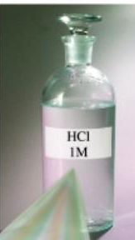  שקוף | תמיסה מימית של חומצה מימן כלורית HCl_{(aq)}  ניסוח תגובה עם מים:  HCl_{(aq)}+ H₂O_{(l)}→  → H₃O⁺ _{(aq)} + Cl⁻_{(aq)}  H₃O⁺  H₃O⁺  Cl⁻  Cl⁻ | תמיסה מימית, המתקבלת  בתגובה  של חומר מולקולרי עם מים - תמיסה חומצית

חומרים יוניים
תיאור ברמה מיקרוסקופית | תיאור ברמה מאקרוסקופית | תיאור ברמת הסמל | סוג החומר
סוג החלקיקים: החומר מורכב מיונים חיוביים Na⁺ ויונים שליליים Cl⁻.  סוג הקשרים בין החלקיקים, סוג הסריג וסידור החלקיקים:  בין היונים החיוביים והשליליים מתקיימים קשרים יוניים - כוחות משיכה חשמליים  בין כל יון חיובי לבין היונים השליליים המקיפים אותו בסריג, ולהפך.  היונים קרובים זה לזה, מסודרים בסריג יוני - מבנה ענק תלת מימדי, בו כל יון חיובי Na⁺  מוקף ביונים שליליים Cl⁻וכל יון שלילי מוקף ביונים החיוביים.  אופני תנועה של החלקיקים: היונים נעים בתנודות. | מוצק לבן בצורת גבישים קטנים/גדולים או  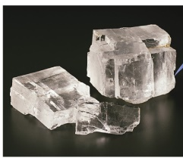  אבקתי, בגבישים גדולים מעט שקוף | מלח בישול, נתרן כלורי  NaCl_{(s)}  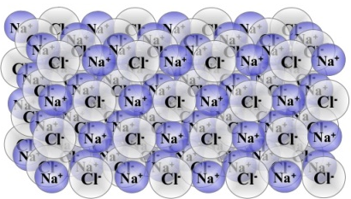  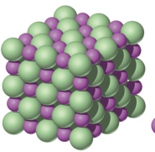 | חומר  יוני טהור  במצב צבירה  מוצק
סוג החלקיקים: החומר מורכב מיונים חיוביים Cu²⁺ ויונים שליליים Cl⁻ .  סוג הקשרים בין החלקיקים וסידור החלקיקים:  היונים החיוביים והשליליים קרובים זה לזה ולא מסודרים. ביניהם מתקיימים קשרים יוניים - כוחות  משיכה חשמליים בין כל יון חיובי לבין היונים השליליים המקיפים אותו ולהפך.  היונים אינם מסודרים.  אופני תנועה של החלקיקים: היונים נעים בתנודות וסיבוב בעיקר. | נוזל כחול, שקוף  CuCl_{2(l)} | נחושת כלורית מותכת  CuCl_{2(l)}  ניסוח תהליך ההיתוך:  היתוך  CuCl_{2(s)} → Cu²⁺_{(l)} +2Cl⁻_{(l)}  Cl⁻  Cl⁻  Cl⁻  Cu²⁺  Cl⁻  Cl⁻  Cu²⁺  Cl⁻  Cl⁻  Cu²⁺  Cl⁻  Cl⁻  Cu²⁺  Cl⁻  Cl⁻  Cu²⁺  Cl⁻  Cl⁻  Cu²⁺  Cl⁻  Cl⁻  Cu²⁺  Cl⁻  Cl⁻  Cu²⁺  Cl⁻  Cl⁻  Cu²⁺  Cl⁻  Cl⁻  Cu²⁺  Cl⁻  Cl⁻  Cu²⁺  Cl⁻  Cl⁻  Cu²⁺  Cu²⁺  Cl⁻  Cu²⁺  Cl⁻  Cu²⁺  Cu²⁺  Cu²⁺  Cu²⁺ | חומר  יוני טהור  במצב צבירה  נוזל
תיאור ברמה מיקרוסקופית | תיאור ברמה מאקרוסקופית | תיאור ברמת הסמל | סוג החומר
סוג החלקיקים: בתמיסה יש יוני חיוביים Na⁺ , יונים שליליים Cl⁻ ומולקולות של מים H₂O .  כל היונים ממוימים, כלומר כל יון מוקף במולקולות מים.  סוג הקשרים בין החלקיקים וסידור החלקיקים:  היונים החיוביים נמשכים במשיכה חשמלית לקטבים השליליים של מולקולות המים, היונים  השליליים נמשכים במשיכה חשמלית לקטבים החיוביים של מולקולות המים.  בין מולקולות המים לבין עצמן מתקיימים קשרי מימן. קשרי המימן נוצרים בין אטום מימן חשוף  מאלקטרונים במולקולה אחת לזוג אלקטרונים לא קושר של אטום חמצן במולקולה סמוכה.  החלקיקים: היונים הממוימים ומולקולות המים, קרובים ואינם מסודרים.  אופני תנועה של החלקיקים: יונים ממוימים ומולקולות מים נעים בתנודות וסיבוב בעיקר. | נוזל חסר צבע,  שקוף  NaCl_{(aq)} | תמיסה מימית של נתרן כלורי  NaCl_{(aq)}  ניסוח תהליך ההמסה:  H₂O_{(l)}  NaCl_{(s)} → Na⁺_{(aq)} + Cl⁻_{(aq)}  Na⁺  Cl⁻  Cl⁻  Na⁺  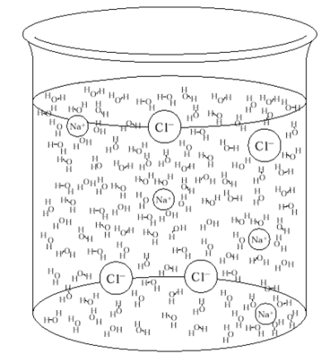 | תמיסה  מימית  של חומר יוני
תמיסות מימיות של חומרים יוניים
תמיסות מימיות של חומרים יוניים
תיאור ברמה מיקרוסקופית | תיאור ברמה מאקרוסקופית | תיאור ברמת הסמל | סוג החומר  חומרים אטומריים
סוג החלקיקים: החומר מורכב מאטומי פחמן C .  סוג הקשרים בין החלקיקים, סוג הסריג וסידור החלקיקים:  בין אטומי פחמן מתקיימים קשרים קוולנטיים יחידים - כל אטום פחמן קשור לארבעה אטומי  פחמן אחרים בקשרים קוולנטיים.  אטומי פחמן מאורגנים בסריג אטומרי - מבנה ענק תלת מימדי, סימטרי לכל הכיוונים.  אופני תנועה של החלקיקים: אטומים נעים בתנודות. | מוצק בצורת גבישים קטנים/גדולים,  חסר צבע, שקוף, מבריק, נוצץ בצבעי הקשת, קשה במיוחד  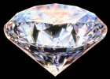 | C_{(s)} יהלום  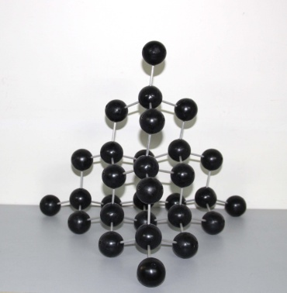 | חומר  אטומרי טהור
סוג החלקיקים החומר מורכב מאטומי פחמן C .  סוג הקשרים בין החלקיקים, סוג הסריג וסידור החלקיקים:  בחומר מתקיימים קשרים קוולנטיים יחידים וכוחות ון דר ולס.  סוג הסריג הוא אטומרי, הבנוי משכבות רבות, המבנה מסודר.  בכל שכבה, כל אטום פחמן קשור בקשרים קוולנטיים יחידים לשלושה אטומי פחמן אחרים,  ליצירת משטח דו-מימדי. בין המשטחים פועלים כוחות ון דר ולס.  משטחים רבים יוצרים מבנה ענק תלת ממדי, הבנוי שכבה על גבי שכבה.  בין השכבות נמצאים אלקטרונים בלתי מאותרים, אשר לא השתתפו ביצירת הקשרים  קוולנטיים בין אטומי הפחמן בשכבות. האלקטרונים הללו חופשיים לנוע.  אופני תנועה של החלקיקים: אטומים בשכבה נעים בתנודות, אלקטרונים בלתי  מאותרים בין השכבות נעים בתנועה אקראית וחופשית (אלקטרונים חופשיים לנוע). | מוצק שחור, בצורת גבישים בגודל שונה,  בעל ברק חלש,  פריך  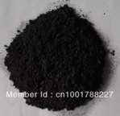  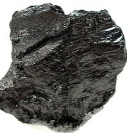 | C_{(s)} גרפיט | חומר  אטומרי טהור
תיאור ברמה מיקרוסקופית | תיאור ברמה מאקרוסקופית | תיאור ברמת הסמל | סוג החומר
סוג החלקיקים: החומר מורכב מאטומי צורן Si ואטומי O .  סוג הקשרים בין החלקיקים, סוג הסריג וסידור החלקיקים:  בין אטומי צורן ואטומי חמצן מתקיימים קשרים קוולנטיים יחידים.  סוג הסריג הוא אטומרי. האטומים קרובים זה לזה, כל אטום Si קשור לארבע אטומי O  בקשרים קוולנטיים יחידים, וכל אטום O קשור לשני אטומי Si בקשרים קוולנטיים יחידים.  נוצר מבנה תלת ממדי, מסודר וסימטרי לכל הכיוונים.  אופני תנועה של החלקיקים: אטומים נעים בתנודות. | מוצק בצורת גבישים גדולים או קטנים  (קוורץ או חול),  שקופים מעט, בצבעים שונים, בעלי ברק חלש,  קשים מאוד.  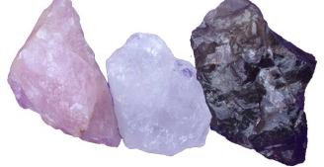  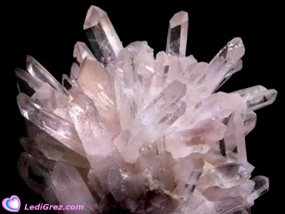 | צורן דו-חמצני - קוורץ, חול  SiO_{2(s)}  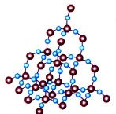  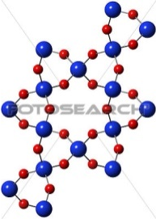 | חומר  אטומרי טהור

חומרים מתכתיים
תיאור ברמה מיקרוסקופית | תיאור ברמה מאקרוסקופית | תיאור ברמת הסמל | סוג החומר
סוג החלקיקים: החומר מורכב מיוני מגנזיום Mg²⁺ ואלקטרונים בלתי מאותרים - "ים אלקטרונים".  סוג הקשרים בין החלקיקים, סוג הסריג וסידור החלקיקים:  סוג הסריג הוא מתכתי - מבנה בו יוני מגנזיום חיוביים ⁺²Mg קרובים וצפופים, מאורגנים במבנה  ענק תלת ממדי. אלקטרונים בלתי מאותרים חופשיים לנוע.  סוג הקשרים הוא קשר מתכתי - המשיכה החשמלית בין היונים החיוביים לבין "ים אלקטרונים".  אופני תנועה של החלקיקים: יונים חיוביים נעים בתנודות.  אלקטרונים חופשיים לנוע, הם נעים בתנועה חופשית ואקראית. | מוצק אפור בהיר, בצורת גבישים או רצועות,  בעל ברק מתכתי  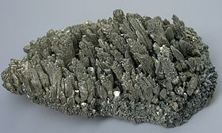 | מגנזיום Mg_{(s)}  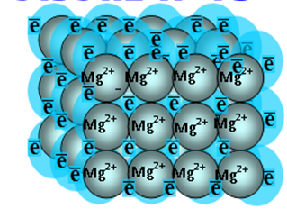 | חומר מתכתי טהור
סוג החלקיקים: החומר מורכב מיוני מגנזיום Mg²⁺ , יוני נחושת Cu²⁺ ואלקטרונים  בלתי מאותרים - "ים אלקטרונים".  סוג הקשרים בין החלקיקים, סוג הסריג וסידור החלקיקים:  סוג הסריג הוא מתכתי - מבנה בו יוני מגנזיום ⁺²Mg ויוני נחושת Cu²⁺ קרובים וצפופים,  מאורגנים במבנה ענק תלת ממדי. אלקטרונים בלתי מאותרים חופשיים לנוע.  סוג הקשרים הוא קשר מתכתי - המשיכה החשמלית בין היונים החיוביים לבין "ים אלקטרונים".  אופני תנועה של החלקיקים: יונים חיוביים נעים בתנודות.  אלקטרונים חופשיים לנוע, הם נעים בתנועה חופשית ואקראית.  . | 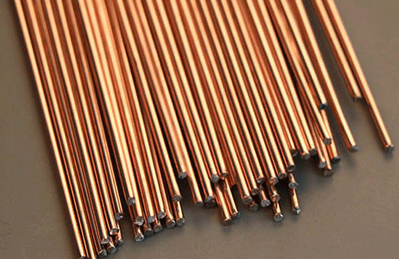  מוצק חום-אדמדם בהיר, בעל ברק מתכתי | סגסוגת Cu_{(s)} + Mg_{(s)}  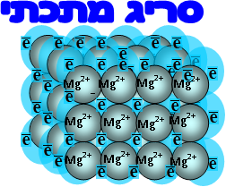  Cu²⁺  Cu²⁺  Cu²⁺ | סגסוגת מתכתית

